第二节《海陆的变迁》
一、学习导航
亲爱的同学们，地球上的海陆是变化的吗？今天地球表面的七大洲、四大洋是怎样形成的呢？今天我们一起来探究地球的奥秘。本节学习的重点是：（1） 运用事例说明地球表面海陆处在不断的运动和变化之中。（2）知道板块构造学说，说出世界著名山系及火山、地震分布与板块运动的关系。
二、知识梳理：
【合作探究】
【任务一】分析事例，讨论探究海陆是变迁的吗？
阅读课本P37～38图2.13～2.15三个事例，合作完成：
1．喜马拉雅山上的岩石中发现海洋生物的化石说明了喜马拉雅山曾经是 ，由于地壳 ，海平面 形成的。
2．我国东部海底发现古河道水井等人类活动遗迹反映了该海域过去是曾经是 ，由于地壳 ，海平面 形成的。
3．荷兰的国土面积在过去的百年中由于 不断在扩大，这说明 也会引起海陆的变化。
【结论】以上事例可以证明：海陆是可以 （变迁或固定）的，导致变迁的原因主要是 ______ 和 造成的。
4．你能否还能举出反映海陆变迁的事例？

【任务二】探究七大洲四大洋是否就是固定不变的呢？
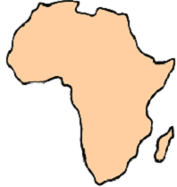
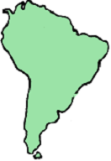
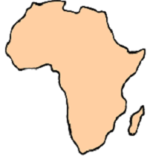
南美洲
非洲
大西洋
南美洲
非洲
图1
图2

【观察现象】观察图1和图2，你有什么发现？请大胆提出你的设想，和你的同伴交流。

【合作探究】阅读课文P38～41：
1．谁首先认为地球表面在不断运动变化的,他提出了什么假说,假说的内容是什么?

2．你认为“大陆漂移说”，是空想的还是有科学依据的？你能举出哪些证据来证明？

3．想一想，从魏格纳与大陆漂移说的故事中，我们得到了什么启示？

【任务三】探究大陆为什么会漂移，怎样漂移的，伴随有什么现象呢？
阅读课文P41～44，合作完成：
1．20世纪60年代，在大陆漂移说的基础上，科学家提出了_____________学说。该学说认为：地球上的岩石圈是由______拼合而成的。全球主要有_____大板块和若干小板块。板块在不断运动着。一般来说，板块的______，地壳比较稳定，板块与板块________的地带,地壳比较活跃。
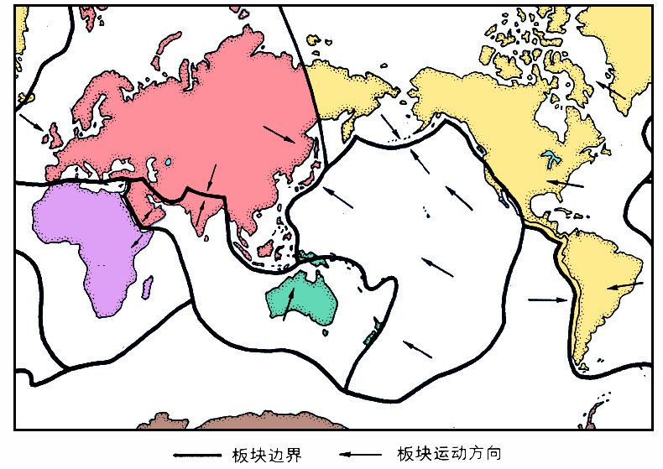
2．写出六大板块的名称：
①
②
③
④
⑤
⑥
六大板块分布示意图
①_______________、
日本
②_______________、
英国
③_______________、
④_______________、
⑤_______________、
⑥_______________。
3．板块的运动方式有两种
碰撞挤压

张裂拉伸

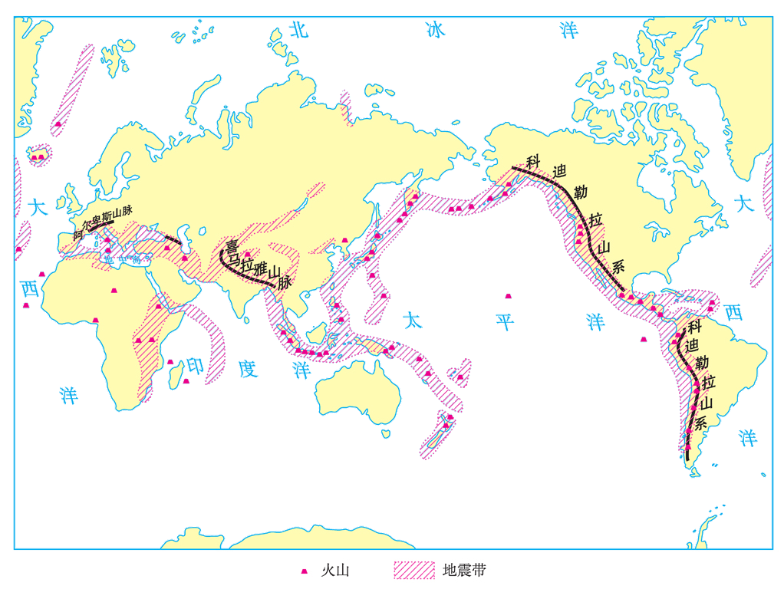
世界主要火山地震带及主要山系分布图
4．世界著名的两大山系分别是：_______________山系和
_________________山系。
5．世界上的火山地震主要集中分别在_____________地带和___________________地带。
6．对照右面两幅图，说一说世界著名山系及火山、地震分布与板块运动的关系？

【地图告诉我】在板块的交界处，两个板块发生 运动，在陆地上常形成山脉。世界上高大和绵长的山脉，主要分布在板块_________的地带；世界上的火山和地震，也集中分布在地壳比较活跃的_________地带。两个板块发生张裂，常常形成______或__________。
【学以致用】运用板块构造学说的观点，解释下列地理现象。
（1）红海面积将会?（2）地中海面积将会?（3）喜马拉雅山脉是如何形成的?
（4）珠穆朗玛峰的高度在?（5）为什么英国地震很少?（6）为什么日本地震很频繁?
三、达标检测
【基础闯关】

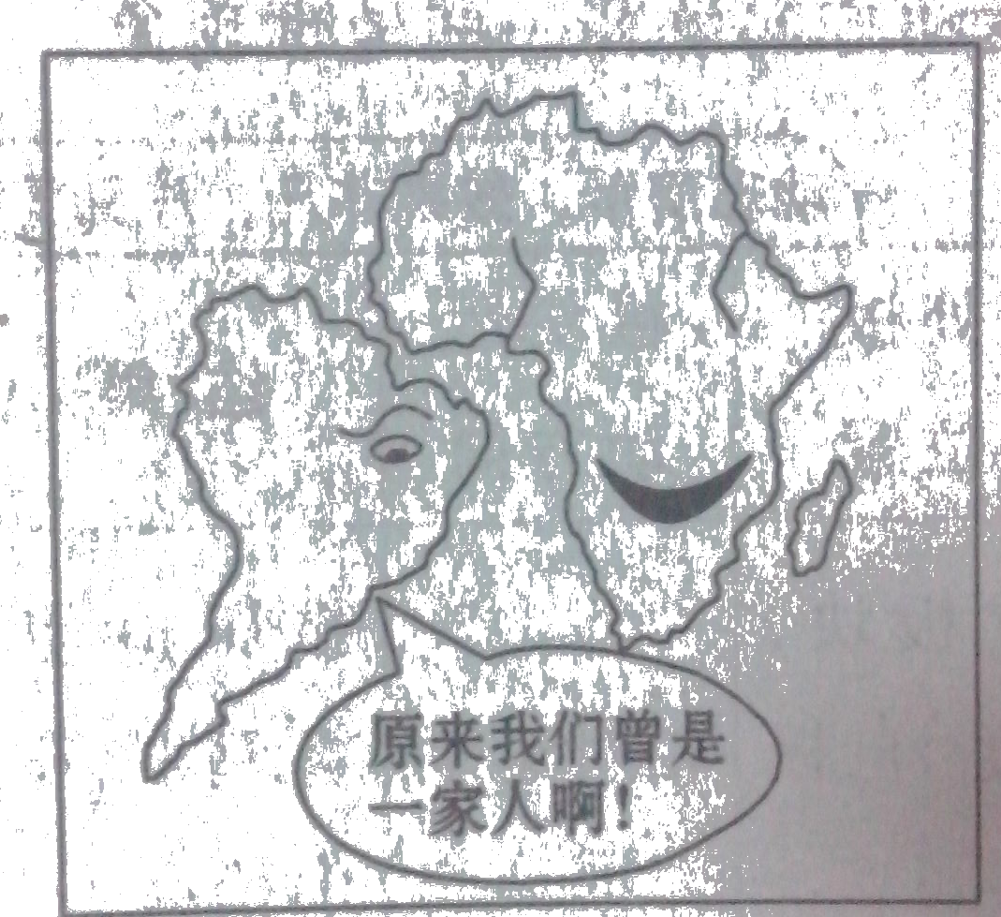
1．漫画不仅生动、形象、幽默，还包含着深刻的道理，读漫画《原来我们曾是一家人》，漫画反映的是（ ）
A．地心说 B．日心说
C．大陆漂移说 D．盖天说

德国地理学家魏格纳提出了大陆漂移说，下列是不同时期大陆分布示意图，读图回答:
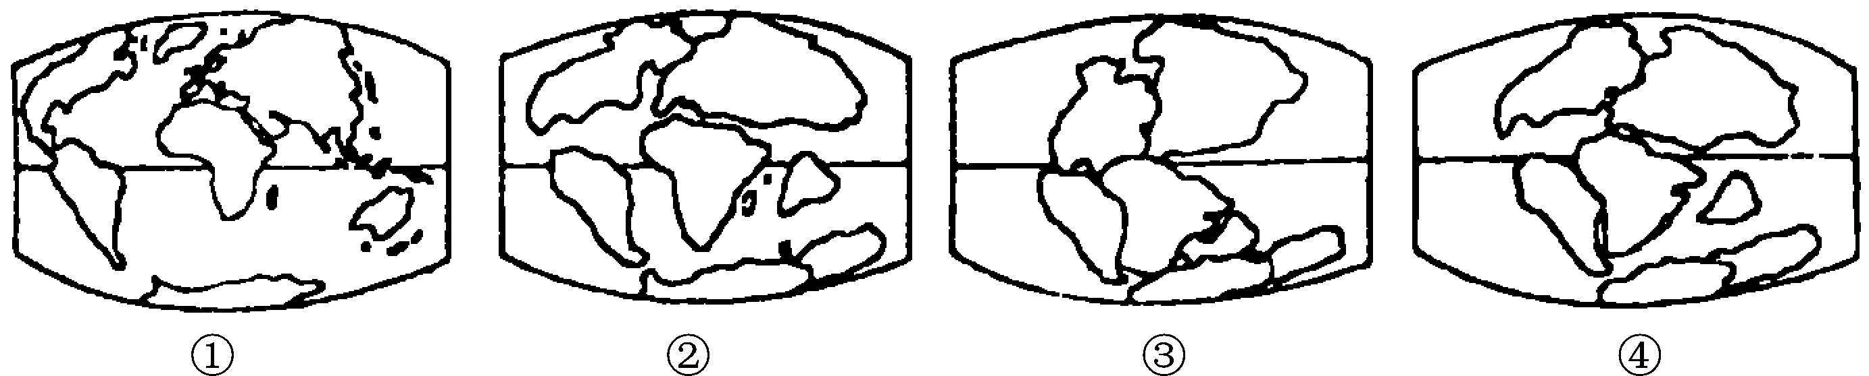

2．以上哪一幅图表示的是现代大陆的分布状况 （ ）
A．① B.② C.③ D.④
3．澳大利亚大陆位于哪个板块 （ ）
A．亚欧板块 B．印度洋板块 C．太平洋板块 D．南极洲板块
4．读六大板块示意图，关于各点地理现象叙述正确的是 （ ）
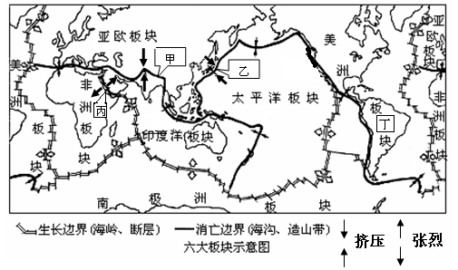

A．甲地处板块挤压地带，会形成新的大洋 B．乙处地壳相对稳定
C．丙处两大板块相互张裂分离，会形成新的大洋 D．丁处多火山地震活动
5．读右图判断下列描述错误的是 （ ）
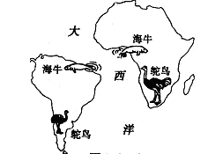
A．由海牛和鸵鸟的分布可以推断甲、乙两块陆地曾经在一起
甲
乙
丙
B．图示是大陆漂移说的一项科学依据
C．甲位于美洲板块，乙位于非洲板块
D．丙是太平洋，它正在逐渐缩小

【挑战潜能】
6．某班学生在学习“板块运动“时，用纸张和书本做了一个实验。阅读实验方法及示意图回答问题。
【实验】课桌上一本书和一张纸
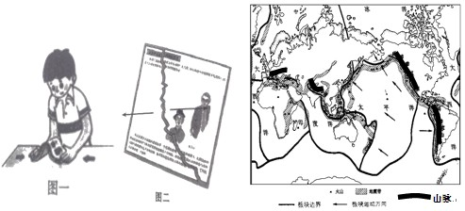

如图一，用手挤压书本，观察书本发生了什么变化？如图2，用手向两侧撕拉纸张，观察纸张发生了什么变化？
（1）实验中的纸张（书本）代表了地球上的__________。图一实验反映了板块的___________运动，这种运动在地球上会产生什么现象？试举例说明 。
图二实验反映了板块的___________运动，这种运动在地球上会产生什么现象？

（2）在图中红海、地中海两侧的板块上画出其运动方向，预测红海面积将______，原因是_____________________________________________；地中海面积将______，原因是_____________________________________________。
7．读“六大板块示意”,完成下列要求
(1)由岩石组成的地球表层,并非整体一块,而是分成_______大板块。它们是：
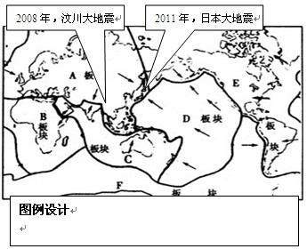
A_____________板块，
B_____________板块，
C_____________板块，
D_____________板块，
E_____________板块
F_____________板块。
几乎全部位于海洋中的板块是___________板块。
（2）世界上的火山和地震，多集中分布在_______地带。
（3）请用板块构造学说的理论，解释汶川大地震和日本大地震的原因。
（4）设计图例在图中画出世界两大火山、地震带和世界著名的两大山系。
四、收获平台(总结你学习本节的收获和困惑)

